Tillsynsbegäran – information om höga naturvärden och fridlysta arter i avverkningsanmälan A 57386-2020 i Karlskoga kommun
Detta dokument behandlar höga naturvärden i avverkningsanmälan A 57386-2020 i Karlskoga kommun. Denna avverkningsanmälan inkom 2020-11-05 00:00:00 och omfattar 11,6 ha.
Vi begär härmed att Skogsstyrelsen fattar beslut enligt miljöbalken som säkerställer att skogens höga naturvärden bevaras samt säkerställer att EU-lagstiftning efterlevs och att artskyddsbrott förhindras. Vi önskar även ta del av de ställningstaganden och beslut som myndigheterna meddelar till följd av aktuell avverkningsanmälan och föreningens inlaga (se 34 § förvaltningslagen).
Nedan beskrivs fynd av naturvårdsarter och fridlysta arter som gjorts i det avverkningsanmälda området. I BILAGA 1 finns artfakta om fridlysta arter.

Naturvårdsarter
I avverkningsanmälan har följande 2 naturvårdsarter hittats: garnlav (NT) och bivråk (§4). Av dessa är 1 rödlistade. För rödlistade arter har rödlistekategorin angivits inom parentes. För fridlysta arter anges även paragrafen i Artskyddsförordningen som arten är fridlyst enligt.
De påträffade naturvårdsarterna är ett tydligt kvitto på att detta rör sig om en skog med höga naturvärden. I Figur 1 visas en karta över det avverkningsanmälda området, där samtliga fyndplatser för naturvårdsarter som finns registrerade på Artportalen har markerats.
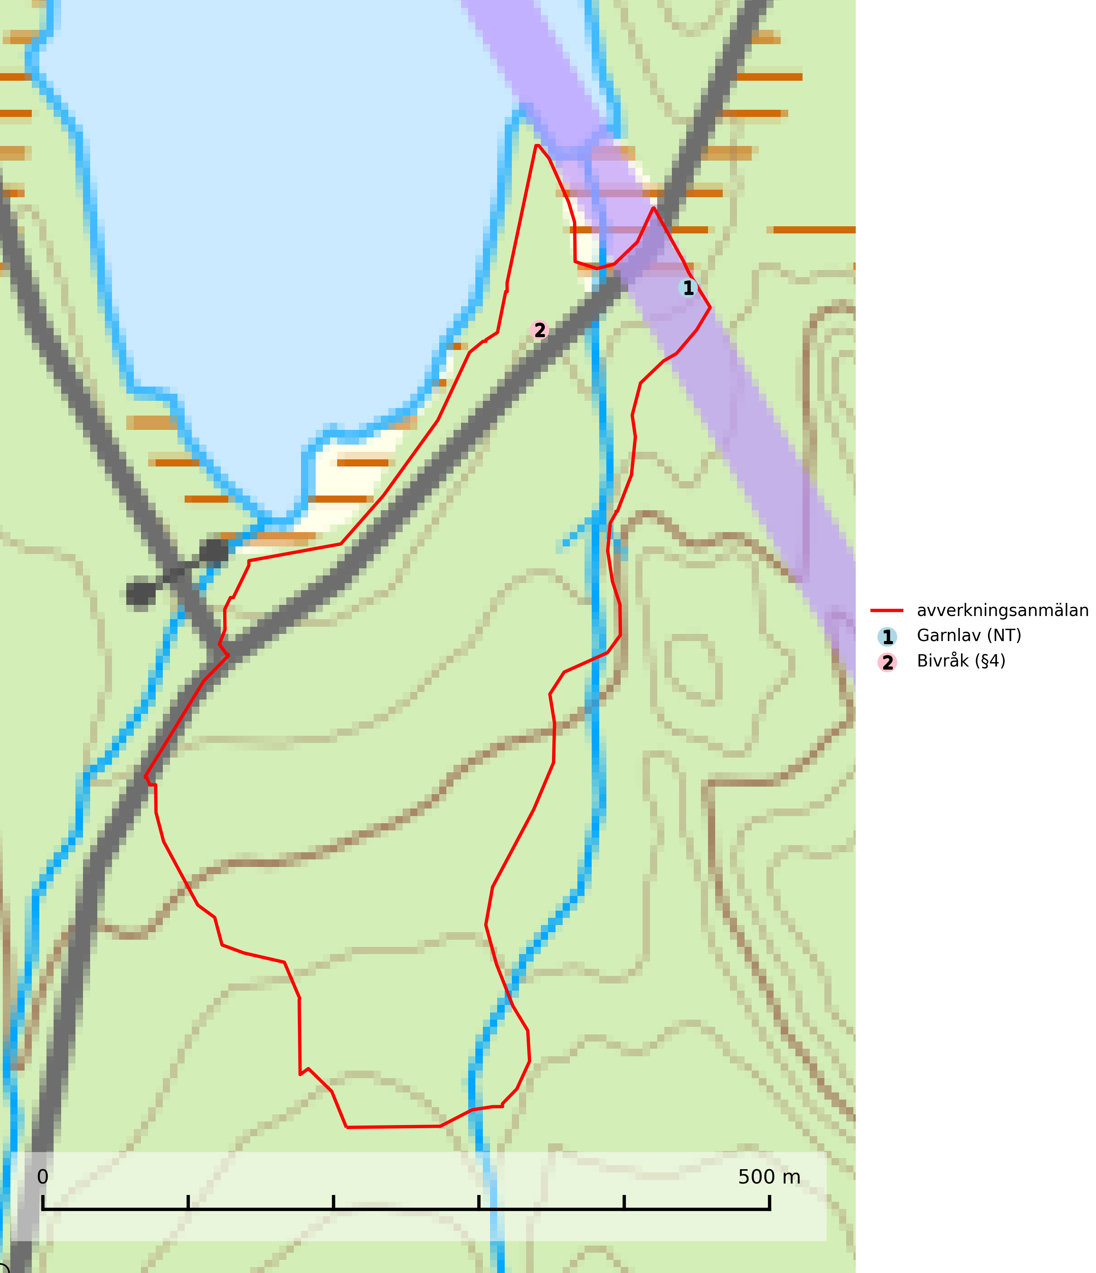
Figur 1. Fyndplatser för naturvårdsarter i det avverkningsanmälda området (röd linje). Markörer utan svart kant är placerade på fyndplatsen. Markörer med svart kant är placerade vid sidan av fyndplatsen och har ett svart streck som visar fyndplatsens exakta position. Kartans mittpunktskoordinat är N 6594618, E 479122 i SWEREF 99 TM.
Garnlav (NT) är en utpräglad barrskogsart som ibland kan drapera träden i norrländska grannaturskogar med hög luftfuktighet. Den förekommer även i talldominerade bestånd där den, förutom i trädens grenverk, påträffas hängande över ojämnheter i tallbarken. Arten har minskat starkt i södra och mellersta Sverige och den minskar även i sitt nordliga utbredningsområde. Orsaken till tillbakagången beror främst på slutavverkningar av naturskogsartade skogar. Bestånd med riklig förekomst bör regelmässigt sparas. Garnlav är värdväxt för den mycket sällsynta och akut hotade fjärilen barrskogslavfly (CR) som hör hemma i boreala barrskogar med riklig förekomst av värdväxten. Tidigare kunde arten konstateras årligen på flera platser vid Dala-Floda i Dalarna innan lokalerna kalavverkades. Senaste fyndet i landet av barrskogslavfly är från år 2000 då den påträffades vid Högberget i Sollefteå kommun (SLU Artdatabanken, 2024).

Fridlysta arter
Följande fridlysta arter har sina livsmiljöer och växtplatser i den avverkningsanmälda skogen: bivråk (§4).
Observera att medlemsländerna är skyldiga att agera i enlighet med EU:s fågeldirektiv där det uttryckligen står att direktivet gäller för fåglar samt för deras ägg, bon och livsmiljöer (artikel 1). Vidare att de åtgärder som vidtas inte får leda till en försämring av den nuvarande situationen beträffande bevarandet av de fågelarter som avses i artikel 1 (artikel 13). Fågeldirektivet är styrande för tillsynsansvariga myndigheters ärendehantering, ställningstaganden och beslutsfattande.
Bivråk (§4) ingår i bilaga 1 i EU:s fågeldirektiv och är prioriterad art i Skogsvårdslagen. Den har minskat med 2/3-delar sedan 1970-talet och under de senaste 30 åren (tre generationer) med närmare 50 %. Inför rödlistan 2020 hade den stabiliserat sig på en längre nivå och blev klassad som livskraftig (LC). Arten häckar i tät, ogallrad skog på högproduktiv mark, i södra Sverige främst i lövskogsrika trakter, i Norrland till stor del i högproduktiv granskog, Födan består av getinglarver och -puppor, men även av fågelungar och groddjur. Kring alla boplatser ska det lämnas en skyddszon vid avverkning eller andra skogliga åtgärder. Som tumregel ska skyddszonen vara så bred att boet inte syns väl från öppen mark (SLU Artdatabanken, 2024; Skogsstyrelsen, 2016).
I BILAGA 1 finns mer detaljerad information om ekologi samt krav på livsmiljö hos fridlysta arter.

BILAGA 1 – Fridlysta arter

Bivråk – ekologi samt krav på livsmiljön
Bivråk (§4) ingår i bilaga 1 i EU:s fågeldirektiv och är prioriterad art i Skogsvårdslagen. Den har minskat med 2/3-delar sedan 1970-talet och under de senaste 30 åren (tre generationer) med närmare 50 %. Inför rödlistan 2020 hade den stabiliserat sig på en längre nivå och blev klassad som livskraftig (LC). (SLU Artdatabanken, 2024).
Arten häckar i tät, ogallrad skog på högproduktiv mark, i södra Sverige främst i lövskogsrika trakter, i Norrland till stor del i högproduktiv granskog, Födan består av getinglarver och -puppor, men även av fågelungar och groddjur. (SLU Artdatabanken, 2024).
En trolig delförklaring till minskande bivråksstammar är att det i dagens skogs- och jordbruksbygder finns ett sämre utbud av insektsrika biotoper jämfört med förhållandena för 20–40 år sedan. Minskad insektsrikedom innebär förmodligen en lägre täthet av sociala getingsamhällen och därmed sämre förutsättningar för bivråkens häckning. En allmän "förtorkning" av landskapet (täckdikning, dikning av skogsmark etc.) liksom omföring av lövträdsrika marker till täta produktionsskogar av barrträd medför dessutom en försämrad förekomst av tättingar (trastar etc.) och grodor, vilket sannolikt påverkar bivråken negativt. (SLU Artdatabanken, 2024).
Kring alla boplatser ska det lämnas en skyddszon vid avverkning eller andra skogliga åtgärder. Som tumregel ska skyddszonen vara så bred att boet inte syns väl från öppen mark (Skogsstyrelsen, 2016).

Referenser – bivråk
Skogsstyrelsen, 2016. Vägledning för hänsyn till bivråk. https://www.skogsstyrelsen.se/lag-och-tillsyn/artskydd/vagledningar-och-kunskapsstod-artskydd/vagledning-for-hansyn-till-bivrak/

